APARTADO 5e

Inventa una función heurística para el problema de minimizar tiempo que en ocasiones sobreestime y explica cómo produce una solución subóptima en un ejemplo en particular en el caso del algoritmo A*.

Para el desarrollo de este apartado nos vale la distancia Manhattan para el caso de 45º.
Si consideramos por ejemplo la siguiente situación:

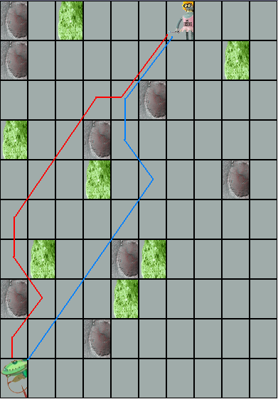

La solución obtenida por la heurística es la rotulada en rojo (10 avances), mientras que la que está en azul muestra una ruta alternativa que requiere menos tiempo (9 avances). Éste es un claro ejemplo de la sobreestimación que produce la heurística Manhattan cuando se permiten giros de 45º.

La solución ofrecida por la heurística es:

[(0, 6, 0, 0.0, 15.0), (1, 5, 0, 1.0, 13.0), (2, 4, 0, 2.0, 11.0), (2, 3, 0, 3.0, 10.0), (3, 2, 0, 4.0, 8.0), (4, 1, 0, 5.0, 6.0), (5, 0, 0, 6.0, 4.0), (6, 0, 0, 7.0, 3.0), (7, 1, 0, 8.0, 3.0), (8, 0, 0, 9.0, 1.0), (9, 0, 0, 10.0, 0.0)]

En cambio mirando el gráfico se puede observar que se obtiene un recorrido de menos tiempo:

[(0, 6), (1, 5), (2, 4), (3, 4), (4, 5), (5, 4), (6, 3), (7, 2), (8, 1), (9, 0)]

El gráfico que muestra la exploración es:

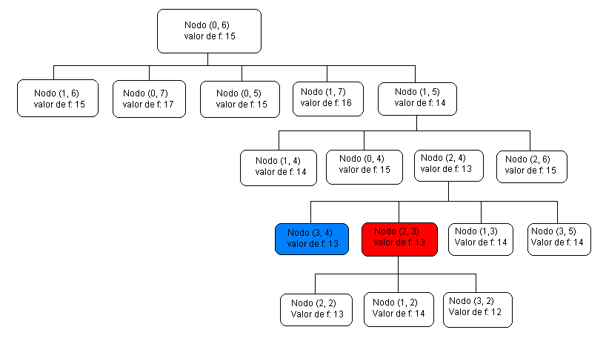

... ... ...

El fallo de la heurística viene al escoger el sucesor del nodo (2, 4). Hay dos nodos que tienen el mismo valor de f. Se escoge el camino del nodo (2, 3) pero sin embargo si se escogiera el (3, 4) se obtendría una camino más corto.

